**Профилактика**

**гриппа**

**и**

**ОРВИ**

Пути передачи

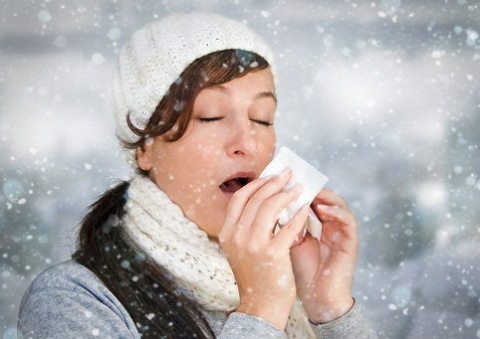

Передача вирусной инфекции

происходит в ос­новном воздушно-капельным путем.

Симптомы заболевания

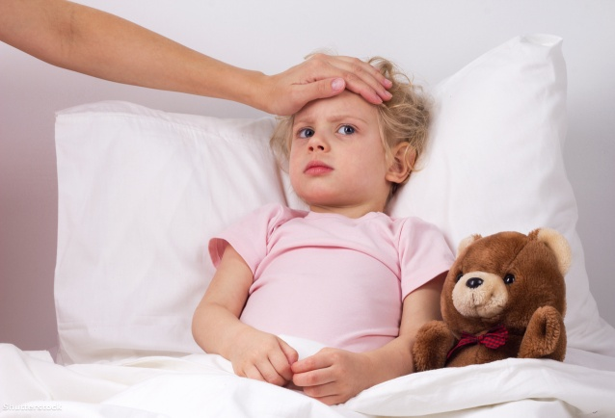

**- высокая температура;**

**- озноб и слабость;**

**- боль и ломота во всем теле;**

**- кашель;**

**- головная боль;**

**- насморк или заложенность носа**.

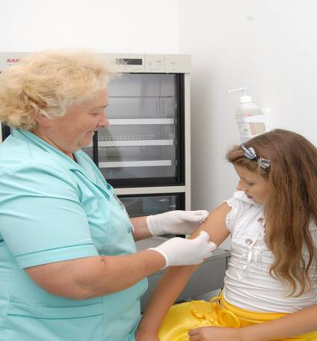

**Основным средством профилактики**

**ГРИППА**

**является**

**ВАКЦИНАЦИЯ**

**ПРОФИЛАКТИКА**

регулярное проветривание и влажная уборка помещений;

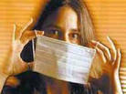Избегайте тесных контактов с людьми, которые могут быть больными.

Правильно используйте медицинскую маску

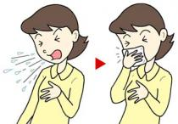

**Прикрывайте рот и нос при чихании или кашле.**

**Избегайте прикосновений к своему рту и носу.**

**Соблюдайте «дистанцию» при общении**

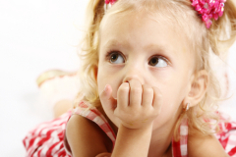

**Тщательно и часто**

**мойте руки с мылом**

**или**



**протирайте их дезинфицирующими**

**средствами**

.

**Здоровый образ жизни:**

**достаточный сон; правильное питание;**

**закаливание;**

**физическая активность.**

***Берегите свое здоровье!***